

МВД РОССИИ

МЕЖМУНИЦИПАЛЬНЫЙ ОТДЕЛ «КИНЕЛЬСКИЙ»

(МО МВД России «Кинельский»)
____________________________________________
ул. Крымская, 20, г. Кинель, Самарская область, 446430
kinl@sao.mvd.ru
тел.факс: (846-63) 6-18-49
«___» _______ 2014 года № 72/_________
на №____________ от_________________

Начальникам: ОП, МО,
ОМВД, УМВД
России по Самарской области

МВД, ГУ МВД, УМВД,
УМВДТ, ЦОРИ (ООРИ)
субъектов РФ

Ориентировка-задание

Межмуниципальным отделом МВД России «Кинельский», ГУ МВД России по Самарской области разыскивается безвестно отсутствующая гр. АГУРЕЕВА АНТОНИНА ИВАНОВНА, 09.05.1937 г.р., уроженка гор. Самара, русская, проживающая по адресу Самарская область, Кинельский район, с. Новый Сарбай, ул. Советская 38, которая 04.12.2011 года ушла из дома и до настоящего времени не вернулась.

ПРИМЕТЫ: На вид 70-80 лет, худощавого телосложения, рост 160-165 см., лицо овальное, лоб средний, брови прямые, нос средний спинка прямая основание горизонтальное, уши прилегающие, волосы прямые седые стрижка короткая, губы тонкие, глаза темные.

ОСОБЫЕ ПРИМЕТЫ: На нижней челюсти имеется один зуб, остальные зубы отсутствуют, на среднем пальце левой или правой руки имеется татуировка «ЮРА».

ОДЕЖДА: Куртка серо-голубого цвета короткая, гамаши утепленные темного цвета, сапоги кожаные темного цвета.

Разыскиваемая склонна к злоупотреблению спиртных напитков.

На розыск просим ориентировать личный состав, общественность и иные силы. Проверить по всем имеющимся розыскным и иным учетам, а также по учетам неопознанных, невостребованных трупов и неизвестных больных. Ответ независимо от результатов проверки, просим направить в наш адрес почтой, Самарская область, гор. Кинель, ул. Крымская 20, МО МВД России «Кинельский».
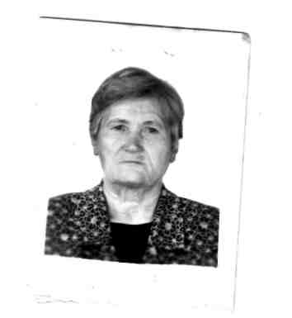

Заместитель начальника полиции по оперативной работе
начальник ОУР межмуниципального отдела
МВД России «Кинельский»
п/п-к полиции М.Е. Блинов

Исп. ст. о/у ОУР Ермаков А.В.
т. 8(84663) 6-18-49

